«Пять чувств»

**Цель игры:**

• Расширять знания детей о различных средствах и способах познания окружающего мира, дать элементарные представления о роли органов чувств: глаза, уши, нос , язык , руки в жизни человека;

• Закреплять у детей знания о необходимости тщательного ухода за органами чувств, о соблюдении правил личной гигиены;

• Способствовать формированию интереса к познанию своего тела;

• Активизировать речь детей;

• Воспитывать бережное и заботливое отношение к своему организму.

**Оборудование:** 5 больших карточек с изображением волшебников 5 чувств ( Я слышу , Я вижу , Я чувствуя запахи , Я пробую на вкус , Я ощущаю руками).

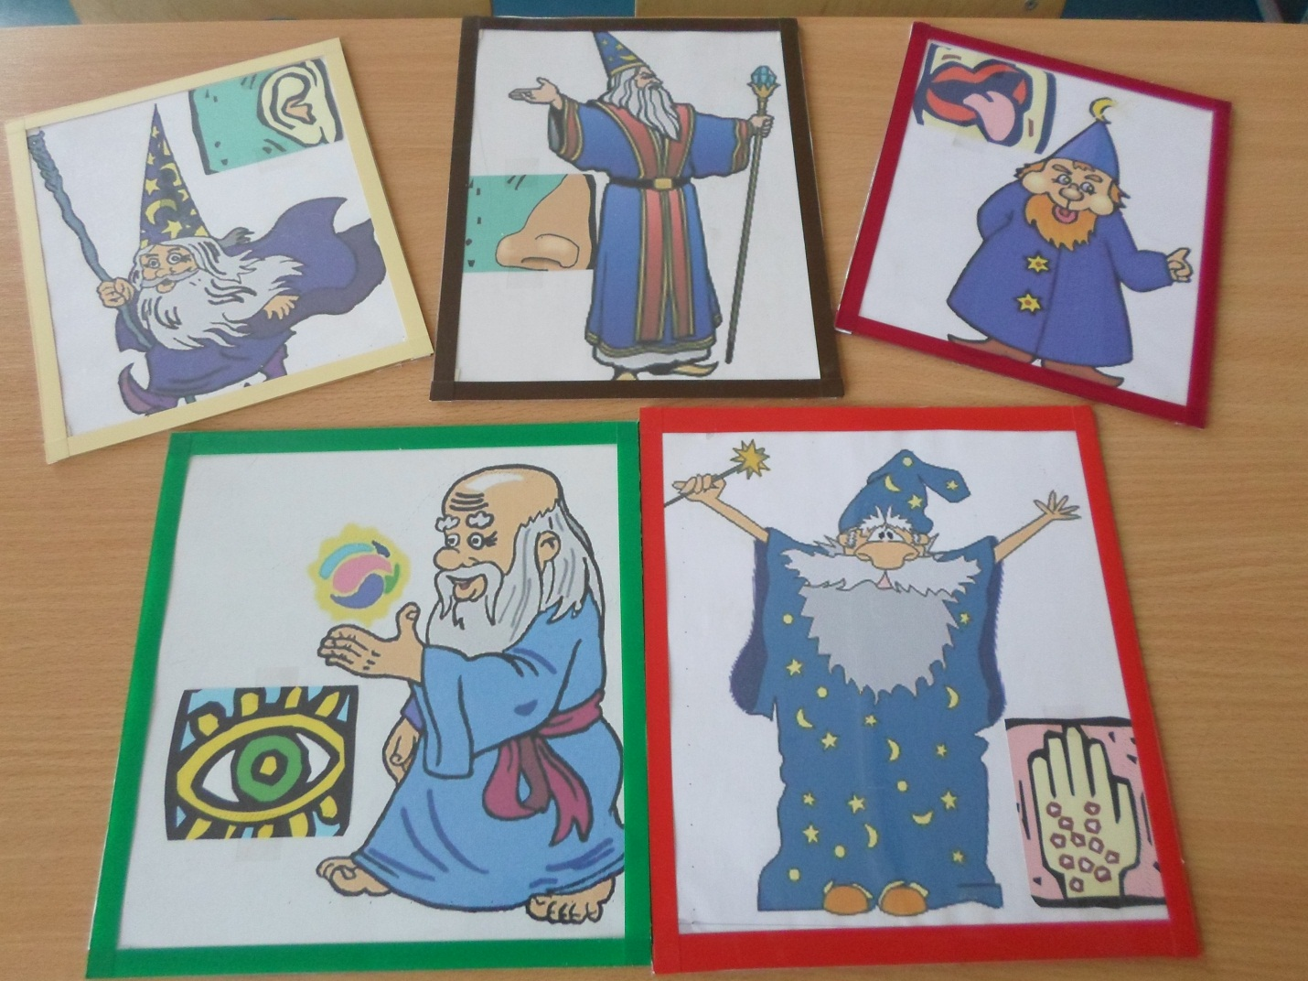

Большие карточки , разделённые на 4 , 6 , 9 секторов.

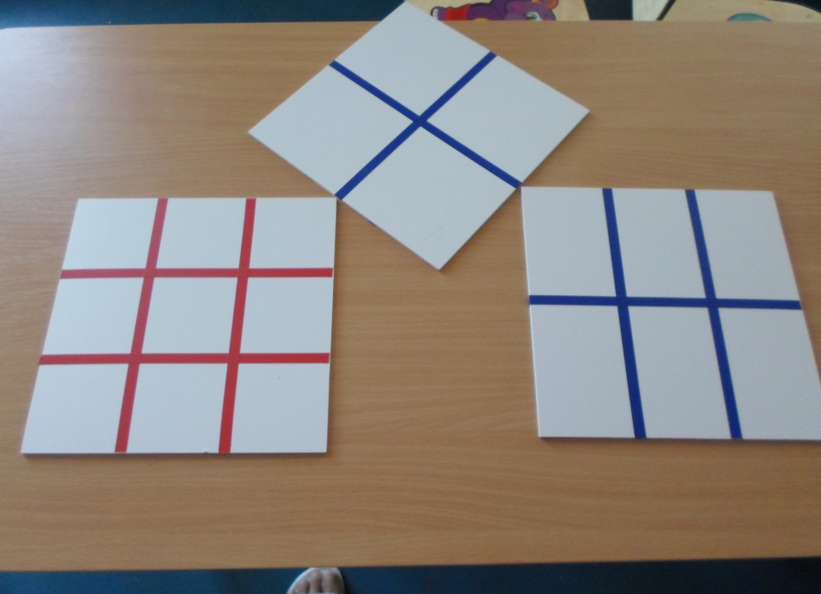

Набор картинок 45 штук ( по 9 карточек на каждый орган чувств). Например:

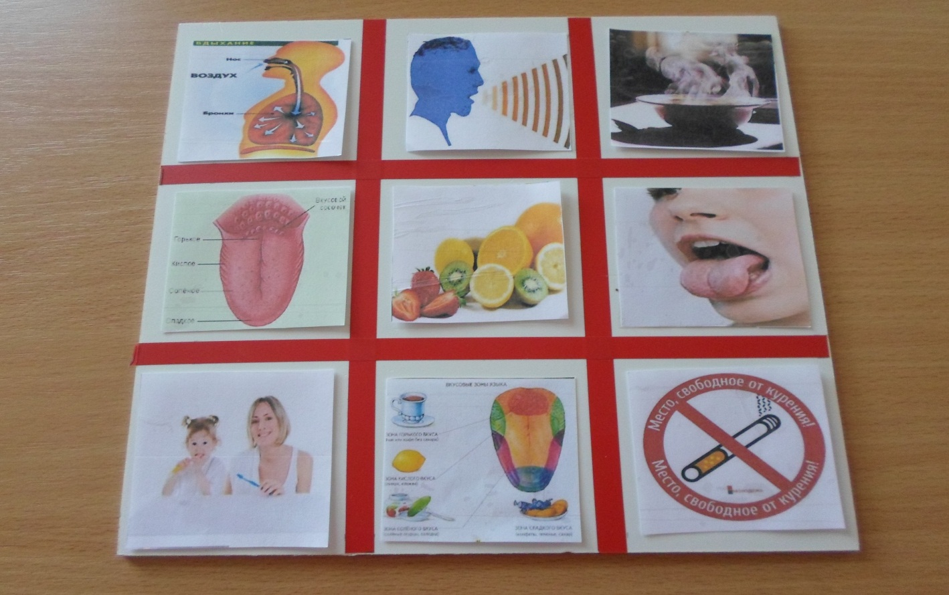

И так на каждый орган чувств выбираются картинки , всё что связано с этим органом.

**Ход игры**: играть могут дети младшего возраста , тогда им раздают карточки на 4 сектора и картинки подбираются попроще , а старшим на 6 и 9 секторов. Дети выбирают вначале себе большую карточку с изображением волшебника . Детям задаётся вопрос какое из чувств они видят , и предлагается на свои пустые карточки , в окошки разложить картинки , соответствующие своему волшебнику. Затем ребёнок с помощью педагога и его наводящих вопросов рассказывает о своём органе. Например:

Язык - орган вкуса 1. Язык определяет вкус пищи. 2. Вкус пищи опознают вкусовые сосочки. 3. Язык помогает разговаривать. 4. Язык передвигает пищу во рту. 5. Внешний вид языка. 6. Нельзя ковырять острыми предметами во рту, нельзя курить. 7. Чистить язык щеткой от белого налета. 8. После еды полоскать рот чистой кипяченой водой. 9. Нельзя есть горячую пищу.

И так по каждому органу чувств.